Pomoc, která šije nové možnosti
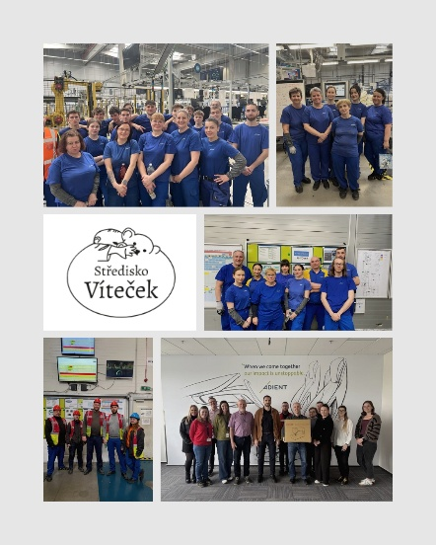
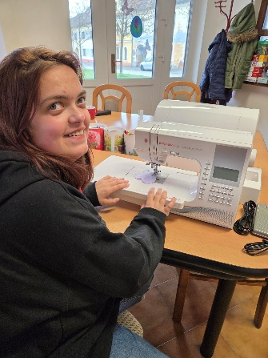
Kolektiv pracovníků firmy ADIENT Czech Republic s.r.o., odštěpný závod Bor ve svých pravidelných dobročinných sbírkách uspořádal letošní sbírku na podporu Střediska sociálních služeb Víteček v Černošíně. Toto středisko pečuje o tělesně a mentálně postižené děti a mládež a formou terénní asistenční péče pomáhá i potřebným seniorům s péčí přímo v jejich domácnostech. O tom, že podporu získá středisko Víteček, rozhodli zaměstnanci ADIENTU a na přání samotných dětí z ní pořídili nový a kvalitní šicí stroj. Klienti – v tomto případě zejména děvčata - se v rámci sociálně terapeutických dílen učí jednoduchým domácím pracím, procvičují jemnou motoriku a pomocí šicího stroje šijí malé barevné pytlíky, které následně plní vonnými bylinami. Ty pak nabízí veřejnosti na venkovských jarmarcích, trzích a festivalech. Z drobného výtěžku pořádají výlety, kulturní exkurze či si dopřejí skromné sladkosti v některé z regionálních cukráren.
Zástupci firmy ADIENT dar spolu i s další hotovostí osobně 15.dubna 2026 předali zástupcům Střediska Víteček. Podpora pro nás znamená více než jen finanční pomoc – je to především projev důvěry a solidarity, díky kterému můžeme pokračovat v naší práci pro ty, kteří pomoc nejvíce potřebují.

Není žádným tajemstvím, že ze sociálních služeb si nikdy svou činností nemůžeme na nákladnější vybavení vydělat a jsme tak odkázáni na pomoc veřejných i soukromých zdrojů. Pracovníci střediska, klienti i jejich rodiče proto posílají všem pracovníkům firmy ADIENT, kteří se na pomoci a podpoře podíleli, pozdravy a poděkování a současně i přání, aby nám zachovali přízeň i v dalších letech. Děkujeme, že nám pomáháte pomáhat lidem v těžkých životních situacích, velmi si toho vážíme a je to pro nás motivací i povzbuzením pro další práci.
Lepší představu o naší práci si můžete udělat z krátkého videospotu na přiloženém QR kódu.

Za středisko Víteček
Ing. Jiří Kalista

